



aLCALDÍA MUNICIPAL DE el carmen
GUÍA DE ORGANIZACIÓN institucional
Aprobación

Elaboró:  Nombre Kevin Arnoldo Lovato Huezo.  Cargo: Oficial de gestión Documental y Archivo  Fecha: | Aprobó:  Lic. Omar Josué Pineda  Cargo: Alcalde Municipal  Fecha:

Concejo Municipal  Nombre:  -  -  -  -  -  -  -  -  -  -  - | Firmas:

CONTENIDO
1. Introducción 4
2. Guía de archivo de la Alcaldía de El Carmen 5
1. ÁREA DE IDENTIFICACIÓN 5
2. ÁREA DE CONTACTO 5
3. ÁREA DE DESCRIPCIÓN 6
4. ÁREAS DE ACCESO 16
5. ÁREA DE SERVICIOS 16
6. ÁREA DE CONTROL 16

Introducción
A continuación, se presenta la guía institucional de archivo, tomando como base Normas Internacionales para describir instituciones que custodian los fondos de archivo (ISDIAH) y en cumplimiento de la Ley de Acceso a la Información Pública y los Lineamientos de Gestión Documental y Archivo emitidos por el Instituto de Acceso a la Información.
El propósito es brindar al usuario, una descripción general del archivo documental de la municipalidad de El Carmen, que es la responsable de garantizar el resguardo de los registros y documentos institucionales de una forma oportuna y confiable, mediante una gestión transparente, solidaria y comprometida con el desarrollo de la municipalidad.
Los elementos de la descripción están organizados en seis áreas de la información:
Área de Identificación: Información que identifica al organismo productor del fondo documental.
Área de Contacto: Información sobre como contactar con los responsables institucionales del archivo.
Área de Descripción: Información pertinente sobre la historia y estructura de la institución.
Área de Servicio: Información relativa a los servicios que la institución ofrece en cuanto al patrimonio documental custodiado.
Área de Acceso: Información sobre las condiciones para acceder a la consulta del patrimonio documental institucional.
Área de Control: En la que se identifica de forma única la descripción de la institución y se incluye la información necesaria sobre cómo, cuándo y quien creó y actualizó la descripción.

Guía de archivo de la Alcaldía de El Carmen

ALCALDÍA MUNICIPAL DE EL CARMEN

1. ÁREA DE IDENTIFICACIÓN
1.1 Identificador | SV-AMEC
1.2 Forma autorizada del nombre | Alcaldía Municipal de El Carmen
1.3 Formas paralelas del nombre | Alcaldía Municipal de El Carmen
1.4 Otras Formas del nombre | AMVC
1.5 Tipo de institución | Municipalidad de El Carmen

2. ÁREA DE CONTACTO
2.1 Localización y direcciones | Alcaldía Municipal de El Carmen  Departamentos de Cuscatlán, municipio el Carmen, Barrio El Centro  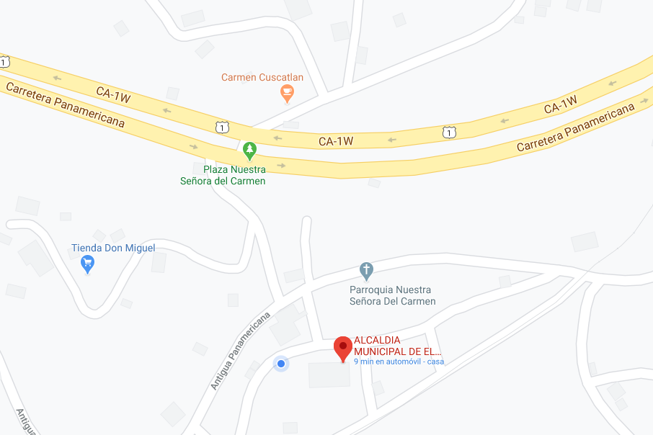
2.2 Teléfono, fax, correo electrónico | Alcaldía Municipalidad: 2372-4419, 2379-5901  Fax de la Municipalidad: 2372-4420
2.3 Personas de Contacto | Oficial de información  Lic. Jaime Napoleón López  Responsable de Archivo central  Kevin Arnoldo Lovato Huezo

3. ÁREA DE DESCRIPCIÓN
3.1 Historia de la Institución que custodia los fondos de archivo | Compenetrado de esta realidad y con el objeto de atender a las mejoras materiales y morales de las mismas, con la inspección inmediata en los ramos de policía e instrucción pública  Durante la gestión del Presidente de la República mariscal de campo don Santiago González expidió, el 12 de agosto de 1872, un decreto por el cual los tres valles mencionados se erigieron en pueblo, con el nombre de El Carmen, ordenando que los edificios públicos y religiosos, (el Cabildo, la Escuela y la Iglesia) debían edificarse en el paraje denominado "Llano de los Chivos" y que los vecinos del nuevo municipio procedieran a elegir un alcalde, dos regidores y un síndico, así como un juez de paz propietario y otro suplente. Al hacer esta erección, el Gobierno se comprometió a dar del Tesoro Nacional una suma de dinero proporcionada a las necesidades de El Carmen, a efecto de que pudiera llevar a cabo la construcción de sus edificios comunales.  Como sucesos posteriores se menciona que desde su fundación, el nuevo municipio quedó incorporado en el departamento de Cuscatlán y distrito de Cojutepeque, y el Gobernador Departamental dio posesión de sus cargos a los primeros munícipes y jueces de El Carmen.  Para enero de 1888, el gobernador José María Rivas informó que en El Carmen se concluyó la construcción de su iglesia y se compraron dos campañas para su servicio.2​  En 1890 su población era de 2,370 almas. La Asamblea Legislativa le otorgó el 20 de mayo de 2010, el título de Villa.
3.2 Contexto cultural y geográfico. | Entre sus tradiciones están las fiestas patronales en honor a la Virgen de El Carmen que se celebran del 1 al 16 de julio, las inician en el área urbana con la serenata a la virgen, con cohetes y atol chuco; durante el primer día se desarrolla el tradicional desfile de correo y culminan el periodo festivo con una solemne misa en honor a la patrona.  Durante el período festivo la población hace celebraciones en cada uno de los cantones, la iglesia católica coordina las actividades como: las entradas por cada sector, se reparte fresco y el tradicional marquesote, se preparará la carroza para trasladar la imagen de la Virgen de El Carmen de las ermitas a la Iglesia del pueblo, hay quema de pólvora. Durante estas fiestas se desarrollan novenas, romerías y procesiones que van acompañadas por músicos de cada cantón y por la banda municipal; en total son 11 entradas (una por sector del trabajo parroquial). Durante estas fiestas aflora la creatividad y religiosidad popular, cada líder o lideresa anima a su grupo del cantón o sector a preparar con gran esplendor y fe la procesión.  Entre el 1 y el 16 de julio, La Municipalidad por su parte desarrolla actividades alusivas a un sector o segmento de población, entre ellos a niñez, la juventud, el adulto mayor, el día de las personas con capacidades especiales, el torneo de deportes. El cierre de las fiestas se realiza el fin de semana antes de la solemne misa en conmemoración de la patrona; este viene acompañado de la tradicional fiesta con orquestas, presentación de reinas, así como otras manifestaciones artísticas y culturales apoyadas por la Casa de la Cultura. También entre 1 y 31 de mayo celebran las “Entradas” en honor a la virgen María.  Durante la Semana Santa el fervor religioso se manifiesta en cada una de las procesiones que se organizan en cada uno de los cantones. En el mes de mayo celebran el mes de las flores con procesiones acompañadas por la Virgen María, la música de cuerdas y las Viejadas, con degustación de horchata y marquesote. El 28 de octubre celebran a San Judas Tadeo con procesiones y degustación de tamales, y chocolate y durante la festividad navideña se preparan nacimientos y pastorelas.  Los tambores de madera es un instintivo de los ciudadanos de El Carmen, los elaboran artesanos locales y se usan en fiestas religiosas y populares como la celebración del día de la Cruz, Festival  del Maíz y el Festival del atole en el marco de las fiestas patronales. El municipio es conocido en la región como la “Villa de Las Flores y Tambores”.
3.3 Atribuciones Legales / Fuentes Legales | - Constitución de la Republica.  - Código Municipal.  - Ley General Tributaria Municipal.  - Ley Orgánica del Instituto Salvadoreño de Desarrollo Municipal.  - Reglamento de la Ley Orgánica del Instituto Salvadoreño de Desarrollo Municipal.  - Ley de Creación del Fondo para el Desarrollo Municipal.  - Reglamento de la Ley de Creación del Fondo para el Desarrollo Municipal.  - Ley Reguladora de Endeudamiento Público Municipal.  - Ley de Ordenamiento y Desarrollo Territorial.  - Ley de Adquisiciones y Contrataciones de la Administración Pública y su Reglamentos.  - Reglamento de la Ley de Adquisiciones y Contrataciones de la Administración Pública.  - Ley de Acceso a La Información Pública.  - Reglamento de la Ley de Acceso a la Información Pública.  - Ley de Ética Gubernamental. -  - Ley de la Carrera Administrativa. -  - Reglamento Interno  - Manuales Funciones  - Ley de Impuesto sobre la Renta  - Decretos, ordenanzas municipales, y demás leyes en el ámbito de la administración Municipal.
3.4 Estructura Administrativa

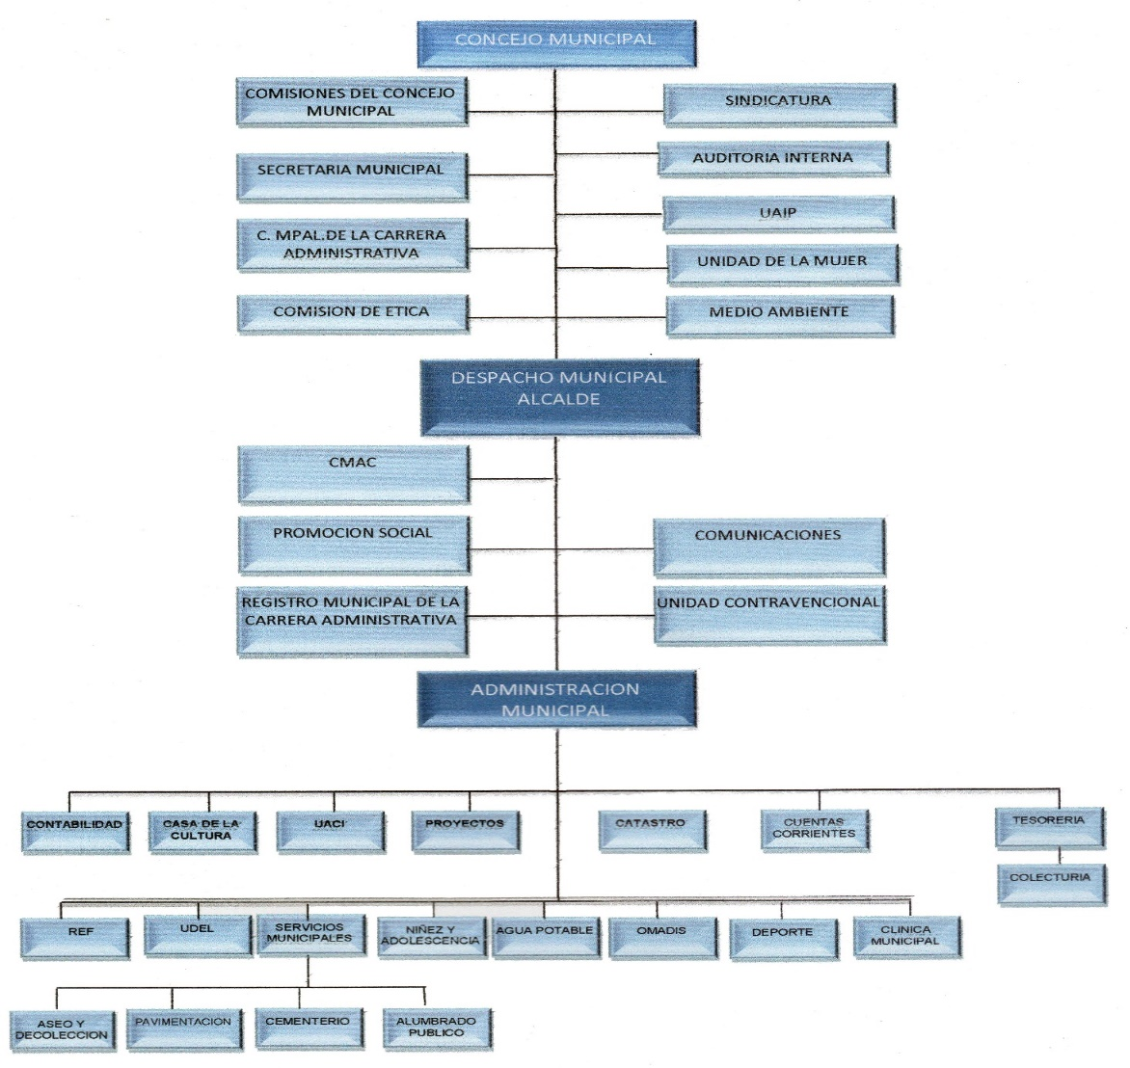

- Nivel Superior: Al nivel de superior pertenecen los servidores públicos que desempeñan funciones de dirección, planificación y organización del trabajo tendientes a lograr los objetivos de la institución. En este nivel se coordinan las diferentes actividades de la Alcaldía, toman las decisiones para elaborar y ejecutar, planes, programas y proyectos a través de discusiones y aprobados mediante acuerdos que den fe de lo actuado. En este nivel se encuentra
Concejo Municipal, Despacho Municipal,Unidad financiera
- Nivel de Apoyo o asesor: Sindicatura, Auditoría Interna, Secretaría
- Nivel Operativo: CMAC, UACI, Unidad Ambiental, Unidad de Género, Recolección de Desechos Sólidos, Promoción Social, Informática, Bolsa de Empleo, UAIP, Supervisión de Proyectos, Archivo Institucional
- Nivel Funcional: Tesorería, Contabilidad, Registro Familiar, Registro y Control Tributario (Catastro, Empresas, Inmuebles, Cuentas Corrientes, Cobro y Recuperación de Mora, Cobros por Distribuidora de energía, Cementerios, Mercados), Servicios Generales (Rastro Municipal)

3.5 Gestión de Documentos y políticas de Ingreso | Se comenzará su elaboración para su respectiva aprobación a las autoridades correspondientes.  - Manual de Gestión Documental y Archivo Municipal de El Carmen  - Guía de archivo institucional
3.6 Edificios | El edificio donde ubicado la Alcaldía de El Carmen está en el centro del municipio el Carmen, barrio el centro, esta obra de construcción durante la administración del concejo municipal periodo 1997-2000-2003, precedido por la Licda. Leticia de Jesús Hernández actual alcaldesa, con el apoyo del gobierno central a través del instituto salvadoreño del desarrollo municipal (ISDEM).
3.7 Fondos y colecciones custodiadas | El sistema institucional de archivo posee fondos documentales que son reflejo de las funciones propias de las diferentes unidades por las que está compuesta nuestra institución. Entre las que podemos mencionar:  - UNIDAD DE CONCEJO MUNICIPAL.  Sus principales funciones, que se establecen en su gestión como Gobierno Local, son: Aprobar planes, programas y proyectos que contribuyan al desarrollo económico y social de la municipalidad, identificar las necesidades e interpretar el sentir de la comunidad local para realizar aquellas acciones, ejecutar actividades y servicios que satisfagan las necesidades existentes de sus comunidades.  - UNIDAD DE SINDICATURA.  Asesora al Concejo en todo lo relativo a aspectos legales y emitir dictamen en forma razonada y oportuna en los asuntos que éste le solicite y otras actividades señaladas en el art. 51 del Código Municipal.  - UNIDAD AUDITORÍA INTERNA.  La auditoría garantiza en forma razonable la adecuada utilización y protección de todos los recursos de la municipalidad, por medio de controles y supervisión constante, lo cual garantiza al alcalde y Concejo el cumplimiento de sus acuerdos y disposiciones.  - UNIDAD SECRETARÍA.  Es la unidad de asesoría legal y administrativa que apoya el trabajo del Concejo Municipal y del alcalde, sus funciones son la de servir de apoyo al alcalde en la planificación, organización, dirección y control de todas las unidades administrativas.  - UNIDAD DESPACHO MUNICIPAL.  Velar por la eficiente administración de los recursos de la municipalidad y por la prestación de los servicios públicos necesarios en beneficio de la comunidad, además de cumplir y hacer cumplir las ordenanzas, leyes, acuerdos y reglamentos vigentes.  - UNIDAD DE CUERPO MUNICIPAL DE AGENTES COMUNITARIOS.  Su función es Velar por el cumplimiento de las ordenanzas, decretos, acuerdos municipales y otras disposiciones como el resguardo del patrimonio municipal llámense parques, cementerio, zonas verdes, complejo deportivo y mercado. Así como la recuperación y custodia de espacios públicos.  - UNIDAD ADQUISICIONES Y CONTRATACIONES INSTITUCIONALES.  Su función es Desarrollar oportuna y eficientemente todas las actividades relacionadas a los procesos de adquisiciones y contrataciones de obras, bienes y servicios, así como mantener el registro de las mismas, dando cumplimiento a lo establecido en la ley LACAP, RELACAP, Manual de procedimientos para el ciclo de gestión de adquisiciones y contrataciones de las instituciones de la administración pública/2014, Constitución de la República de El Salvador, reglamento y otras leyes relacionadas.  - UNIDAD DE MEDIO AMBIENTE.  Se encargan de Supervisar, coordinar y dar seguimiento a las políticas, planes, programas, acciones ambientales dentro de nuestra institución y velar porque se cumplan las normas ambientales dentro del municipio.  - UNIDAD MUNICIPAL DE LA MUJER.  La unidad asume un rol de asesoría, orientación e incidencia para la identificación de respuestas, programas y estrategias que contribuyan a eliminar las brechas de desigualdad de género.  - UNIDAD DE DESECHOS SÓLIDOS.  Esta unidad es responsable de la dirección, supervisión y control sistemático y permanente del personal, materiales y equipos necesarios para otorgar a un eficiente servicio de aseo.  - UNIDAD DE DESARROLLO ECONÓMICO LOCAL.  La función principal de esta unidad es brindar un servicio de intermediación laboral con vocación descentralizadora a través de medios e instrumentos modernos y ágiles, que posibiliten llegar a todo el municipio y acercar las oportunidades de empleo a todos los ciudadanos.  - UNIDAD DE ACCESO A LA INFORMACIÓN PÚBLICA.  Esta unidad Da trámite a solicitudes de información presentadas a la Alcaldía Municipal de El Carmen  - UNIDAD DE PROYECTOS.  Realiza inspecciones técnicas de campo en forma periódica a cada uno de los proyectos que ejecuta la municipalidad en el todo el Municipio de El Carmen e informar todos los aspectos técnicos de los proyectos a la señora alcaldesa.  - UNIDAD DE ARCHIVO INSTITUCIONAL  Se encarga de organizar, catalogar, conservar y administrar el fondo documental de la Alcaldía Municipal de El Carmen conforme a las mejores técnicas archivísticas.  - UNIDAD DE TESORERÍA  Es la unidad encargada de la recaudación, custodia y erogación de fondos, cualquiera que sea su origen, en los términos que señala la Ley General Tributaria y el Código Municipal, vigilando con diligencia y esmero lo establecido en la Ordenanza de Tasas Municipales y la Ley de Impuestos Municipales; así como, lo estipulado en el presupuesto de ingresos y egresos autorizados.  - UNIDAD DE CONTABILIDAD  El departamento de contabilidad tiene bajo su responsabilidad diseñar, implementar y sistematizar el registro de operaciones contables en las áreas de contabilidad gubernamental, con el objeto de emitir oportunamente los estados financieros que reflejen la situación financiera y económica de la municipalidad y contribuyan a la dirección superior en el proceso de la toma de decisiones.  - UNIDAD DE REGISTRO DEL ESTADO FAMILIAR.  Es la unidad encargada de efectuar actividades de registro de los hechos y actos de las personas, tales como: la expedición de certificaciones de nacimiento, matrimonio, divorcios, defunción, adopción, cambios de nombre y otros enmarcados en el ejercicio de derechos civiles de las personas.  - UNIDAD DE CATASTRO.  En dicha unidad se lleva un inventario organizado del territorio del municipio de El Carmen, garantizando con ello un registro adecuado del inmueble y así determinar y gestionar la capacidad contributiva de los inmuebles correspondientes.  - UNIDAD DE CUENTAS CORRIENTES.  Esta unidad se encarga de llevar en forma actualizada las cuentas de los contribuyentes de la municipalidad, ya que en base a estas se estiman y perciben los ingresos tributarios que sirven para cubrir los gastos operativos y los costos de los servicios municipales.  - UNIDAD DE COLECTURIA.  Se encarga de gestionar en forma efectiva, el cobro de los saldos morosos de los contribuyentes. Su función permite a la municipalidad recuperar los fondos que no han ingresado oportunamente a las arcar municipales.  - UNIDAD DE CEMENTERIOS.  Proveer a todos los habitantes del municipio servicios referentes al cementerio, garantizando a los usuarios calidad, prontitud, seguridad, eficiencia y eficacia en la prestación de los mismos  - UNIDAD DE RECURSO HUMANO  Formular y proponer normas, directivas, lineamientos e instrumentos de gestión referidos al Sistema Administrativo de Gestión de Recursos Humanos, de la ANA.  Identificar las necesidades de personal a corto, mediano y largo plazo.  Planificar, dirigir, ejecutar y supervisar los procesos de selección, inducción, desplazamiento, promoción, ascenso y demás procesos de gestión de recursos humanos.  - UNIDAD OFICINA MUNICIPAL DE APOYO A PERSONAS CON DISCAPACIDAD.  Construir al desarrollo integral de las personas con discapacidad, a través del acceso a servicios de apoyo.  - UNIDAD DE CASA DE LA CULTURA.  Es una unidad abierta y accesible al público y que se encarga de generar de manera permanente, procesos de desarrollo cultural concertados entre la comunidad y las entidades estatales, destinado a la preservación, transmisión y fomento de muestras artísticas y culturales propias de la comunidad. Es un lugar destinado para que una comunidad desarrolle actividades que promueven la cultura entre sus habitantes.  - UNIDAD DE COMUNICACIONES  Planificar, organizar, dirigir y controlar, la aplicación de la política comunicacional interna y externa.
3.8 Instrumentos de descripción, guías y publicaciones | Guía de Archivo Alcaldía Municipal de El Carmen 2020

4. ÁREAS DE ACCESO
4.1 Horario de apertura | Atención al público  Lunes – viernes 8:00am – 12:00pm  1:00pm – 4:00pm  Cerrado al público  Sábado y Domingo  Festivos: Fiestas patronales de El Carmen, semana santa, 1 de mayo, 10 de mayo, vacaciones de agosto, 15 de septiembre, 2 de noviembre, vacaciones de fin de año.
4.2 Condiciones y requisitos para el uso y acceso | Cualquier persona puede acceder a las instalaciones de la Comuna; sin embargo, para acceder al Archivo Central necesita autorización dado a que no contamos con área de consulta
4.3 Accesibilidad | La entrada al público es sobre la calle principal del Barrio El Centro en la segunda planta en casa de la cultura.  No se cuenta con rampas para personas con discapacidad

5. ÁREA DE SERVICIOS
5.1 Servicios de ayuda a la investigación | Reproducción documental impresa
5.2 Servicios de reproducción | Fotocopias (costo $0.12 por Hoja)  Envío digital de la información (sin costo)  USB (el solicitante debe presentarla)  Tendrá que consultarse la estimación de costos por fotocopia solo son estimados.
5.3 Espacios Públicos | Baños para visitas. No se cuenta con baños para personas con discapacidad.

6. ÁREA DE CONTROL
6.1 Identificador de la descripción | Municipio de el Carmen  Departamento de Cuscatlán/ SV. CA
6.2 Identificador de la institución | Alcaldía Municipal de El Carmen
6.3 Reglas o convenciones | Para la elaboración de este documento se usó como formato el modelo de:  Normas Internacionales para describir instituciones que custodian los fondos de archivo (ISDIAH)  Normas de código para la utilización de fechas  (ISO 8601)  Normas de código para la representación de nombres de Lengua  (ISO 639-2)  Última versión de la norma ISO para la representación de países  (ISO 3166)
6.4 Estado de elaboración | Finalizada
6.5 Nivel de detalle | Descripción completa
6.6 Fecha de creación, revisión o eliminación | 10/09/2020 Creación
6.7 Lenguas y escritura | Spa (ISO 639-2)
6.8 Fuentes | - Manual de Funciones de Alcaldía Municipal  - Código Municipal  - Manual de Subsistema de Contabilidad Gubernamental para las Municipalidades del Ministerio de Hacienda.  - Ley Acceso a la información (LAIP)
6.9 Notas de mantenimiento | Responsable de Archivo Institucional  Kevin Arnoldo Lovato Huezo

Presentado el día _______de ________________del 20

Licda. _______________________________
Unida de Recurso Humano

Para su revisión y observación y ser presentado a secretaria municipal.
Aprobado el día:

_______________________ ___________________
Firma Sello

Presentado el día ___________ de _______________ del 20

Licda. ________________________
Secretaria Municipal

Para su revisión y observación y ser presentado al concejo
Municipal para su aprobación.

Aprobado el día:
Para ser ejecutado:

_______________________ ___________________
Firma Sello

